**NOM: SOUAD AHMED ABDILLAHI**

**FTI**

**Analyseur Grammatical de la Langue Anglaise : Règles et Transformation**

**1. Choix des règles grammaticales**

Nous allons choisir 10 à 15 règles grammaticales essentielles de la langue anglaise. Ces règles se concentreront sur des aspects simples de la syntaxe anglaise tels que les verbes, les noms, les adjectifs, les articles, etc.

**1. Sélection des règles grammaticales (10-15 règles)**

Pour cet exemple, concentrons-nous sur des règles de base :

* **Structure de la phrase simple** : Sujet-Verbe-Complément (SVO)
* **Accords sujet-verbe**: Pluriel/Singulier
* **Présence d’articles:** a/an/the
* **Adjectifs avant les noms**
* **Prépositions de base**: in, on, at
* **Conjonctions de coordination** : and, but, or
* **Temps verbaux simples** : présent, passé
* **Formes interrogatives simples** : questions avec "do/does"
* **Négation simple** : "not"
* **Pronoms personnels** : I, you, he, she, it, we, they

**2. Représentation sous forme d'expressions régulières**

* **Sujet (simple)**: (I|you|he|she|it|we|they|noun)
* **Verbe (présent)** : (verb_singular|verb_plural)
* **Verbe (passé)** : verb past
* **Article**: (a|an|the)
* **Nom** : noun
* **Adjectif** : adjective
* **Préposition**: (in|on|at)
* **Conjonction**: (and|but|or)
* **Question**: (Do|Does) subject verb
* **Négation** : subject (do|does) not verb
* **Phrase SVO** : subject verb (article)? (adjective)* noun

**3. Conversion en AFN (automate fini non déterministe)**

La conversion d'expressions régulières en AFN est un processus bien défini. Chaque opérateur (concaténation, union, étoile de Kleene) a une construction AFN correspondante.

Exemple simplifié pour la règle "Article Nom" :

* État initial : q0
* État 1 : q1
* État final: q2

Transitions:

* q0 -> "a" -> q1
* q0 -> "an" -> q1
* q0 -> "the" -> q1
* q1 -> "noun" -> q2

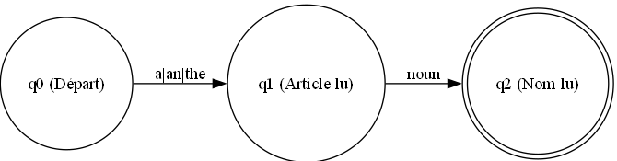

**4. Conversion en AFD (automate fini déterministe)**

#### ****États de l'AFD**** :

* **E1** : {q0} (état initial de l'AFN)
* **E2** : {q1} (état après la lecture d'un article)
* **E3** : {q2} (état après la lecture du nom)
* **E4** : {q3} (état final)

#### ****Transitions de l'AFD**** :

* **E1** → "a" → **E2**
* **E1** → "an" → **E2**
* **E1** → "the" → **E2**
* **E2** → "noun" → **E3**
* **E3** → (état final) → **E4**

